Wykładowcy, Grypy, Przedmioty, Zasoby, Semestry- wyszukiwanie wg dowolnej frazy 1

Co dokładnie jest wyszukiwane 2

Wybieranie wszystkich grup należących do danego rocznika 3

Legenda-wyszukiwanie wg dowolnej frazy 5

Wyszukiwanie wolnej sali w budynku, na piętrze 6

Lista zajęć- wyszukiwanie wg dowolnej frazy 7

Co dokładnie jest wyszukiwane 7

Statystyki i Lista zajęć- lista zajęć w wybranych terminach 8

Statystyki i Lista zajęć- miesiąc zajęcia, opisy dla zajęć 9

Wyszukiwanie wolnych terminów-liczba kolizyjnych zajęć 10

Przeglądanie zajęć powodujących kolizję 10

Przycisk wypełnianie 10

Informacje dla studentów, informacje dla planistów-zmiany 11

Listy wartości 12

Dodawanie i usuwanie informacji dla studentów/informacji dla planistów dla istniejących zajęć 13

Legenda-grupowanie danych wg info dla planistów, info dla studenta 14

Poprawki 15

Drukowanie legendy- poprawka 15

Wybieranie sali-poprawka 16

Legenda-poprawki 16

Panel wyszukiwania- poprawki 16

# Wykładowcy, Grypy, Przedmioty, Zasoby, Semestry- wyszukiwanie wg dowolnej frazy

Dotychczas pole szybkiego wyszukiwania wyszukiwało tylko wg zawartości pierwszej kolumny. W obecnej wersji Aplikacji wyszukiwanie odbywa się wg wszystkich pól, ***w tym również wg zawartości pól dodanych przez użytkownika***. Daje to możliwości dowolnego katalogowania danych wg własnych, ustalonych kryteriów. W kolejnym podrozdziale podano przykład zastosowania funkcji wyszukiwania wg dowolnej frazy.

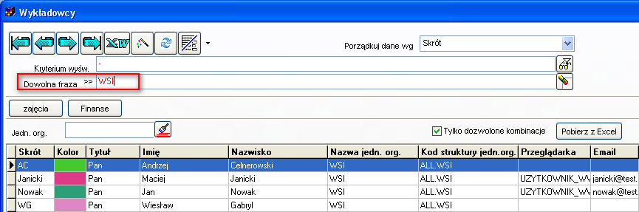

## Co dokładnie jest wyszukiwane

Tabela poniżej zawiera szczegółowe informacje jakie dane są wyszukiwane w poszukiwaniu danych w bazie danych

|  |  |
| --- | --- |
| Obiekt | Przeszukiwane atrybuty |
| Wykładowca | Skrót  Tytuł naukowy  Imię  Nazwisko  Email  Atrybuty dodatkowe o typie ciąg znaków. Chodzi o atrybuty utworzone samodzielnie, które każda Uczelnia może tworzyć wg własnych potrzeb, aby dowiedzieć się więcej zajrzyj do rozdziału Atrybuty w podręczniku użytkownika.  Nazwa jednostki organizacyjnej |
| Grupa | Nazwa  Skrót  Opis 1  Opis 2  Email  Atrybuty dodatkowe o typie ciąg znaków  Nazwa jednostki organizacyjnej |
| Zasób | Nazwa Sali i nazwa budynku lub  Nazwa zasobu  Skrót  Opis 1  Opis 2  Email  Atrybuty dodatkowe o typie ciąg znaków  Nazwa jednostki organizacyjnej |
| Przedmiot | Nazwa  Skrót  Opis 1  Opis 2  Atrybuty dodatkowe o typie ciąg znaków  Nazwa jednostki organizacyjnej |
| Semestr | Nazwa  Opis 1  Opis 2  Atrybuty dodatkowe o typie ciąg znaków |

## Przykład- wybieranie wszystkich grup należących do danego rocznika

Rocznik może być dzielony na grupy na wiele różnych sposobów, np. grupy ćwiczeniowe, grupy laboratoryjne, lektoratowe, wykładowe itd.

W praktyce często zachodzi potrzeba wykonania czynności na pewnym podzbiorze lub na wszystkich grupach z danego rocznika, np.

- wydrukowanie wszystkich zajęć rocznika za pomocą funkcjonalności tabel przestawnych;

- identyfikacja terminów, w których można planować zajęcia.

Aby szybko wybrać wszystkie grupy należące do danego rocznika, wykonaj:

1. Uruchom okno Słowniki>Grupy
2. Wejdź do grupy projektowania formularza

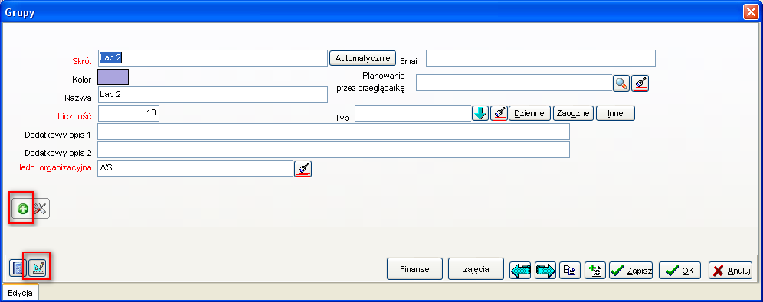

1. Dodaj nowy atrybut tekstowy o nazwie “Słowa kluczowe”. Nazwa atrybutu w rzeczywistości nie ma znaczenia, pole może nazywać się dowolnie inaczej, np. „Rocznik”.

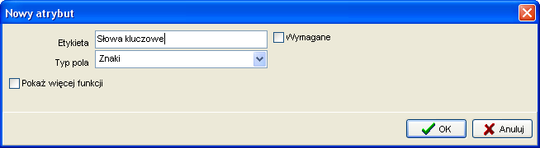

1. Na formularzu do wprowadzania grupy pojawi się na stałe nowe pole: Słowa kluczowe. Dla każdej grupy z danego rocznika wprowadź w tym polu własne oznaczenie rocznika zgodnie ze wzorem poniżej. Do oznaczenia rocznika można dodać oznaczenie typu grupy np. 2014.fizyka.labo (dla grup laboratoryjnych), 2014.fizyka.semi (dla grup seminaryjnych).

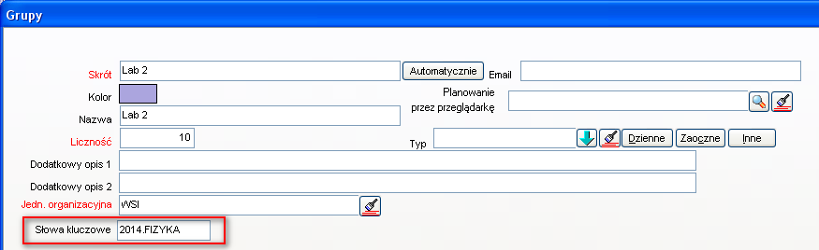

Uwagi:

* Dodane pole zostanie wyświetlone na wszystkich stacjach roboczych wszystkich planistów.
* Dodawaj nowe atrybuty rozważnie. Możesz dodać maks.15 atrybutów tekstowych/ 15 numerycznych i 15 o typie data.

1. Teraz możesz już wyszukiwać wg wpisanego słowa kluczowego. Wyszukiwanie działa w następujących formularzach:

Słownik grup

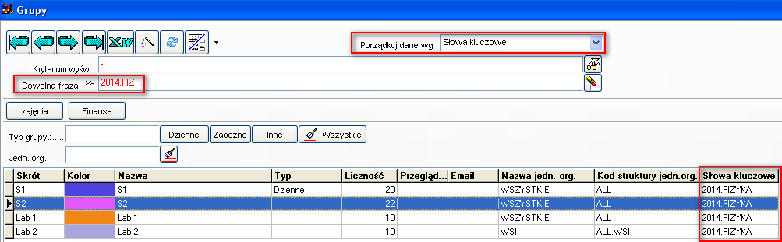

lub

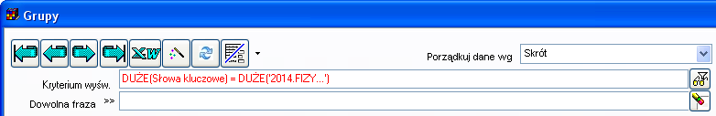

Przegląd zajęć

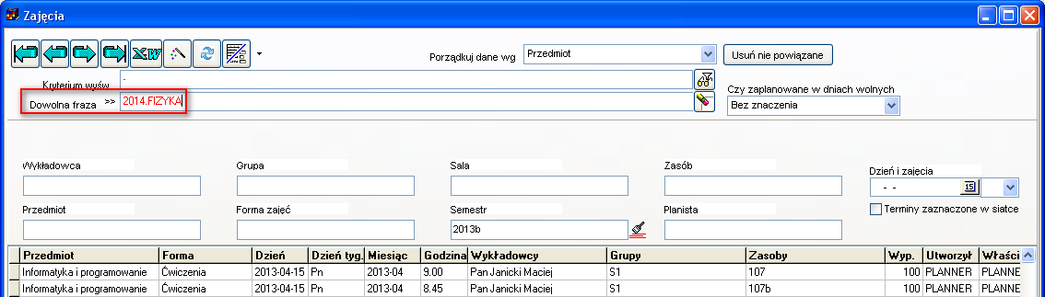

Tabela przestawna

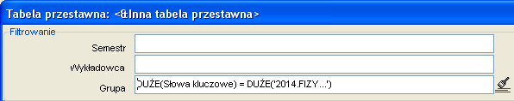

Moduł statystyki

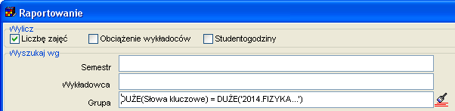

# Legenda-wyszukiwanie wg dowolnej frazy

W oknie wyszukiwania dodano funkcję wyszukiwania zajęć wg dowolnej frazy.

Dzięki temu w legendzie można teraz szybko odnaleźć poszukiwanego wykładowcę, grupę lub zasób.

Ponieważ wyszukiwanie odbywa się względem wszystkich pól, funkcjonalność tę można użyć na wiele innych sposobów, np. w celu wybrania grup należących do danego rocznika.

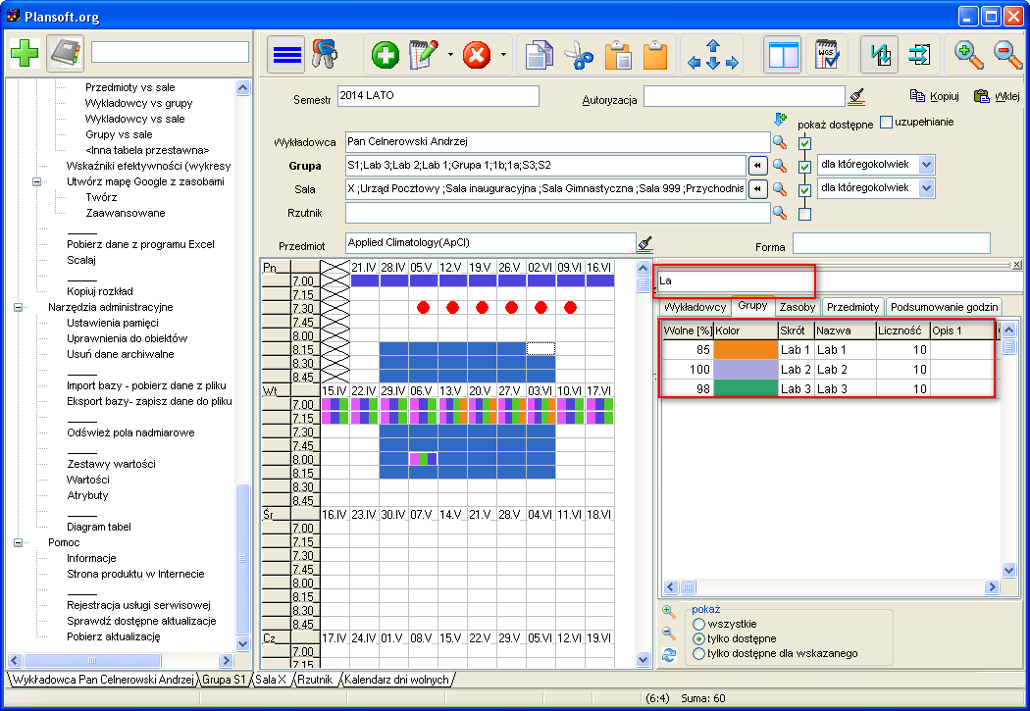

## Przykład-wyszukiwanie wolnej sali w budynku, na piętrze

Aby wyszukiwać sale w budynku lub w budynku na piętrze:

1. Dodaj własny atrybut o nazwie „Piętro” do sali i wprowadź informacje na temat budynków i pięter w polu piętro. Dla zwiększenia czytelności danych w systemie w polu piętro możesz wpisać nazwę budynku i nazwę piętra rozdzielając je kropką.
2. Zaznacz terminy lub termin, w których poszukujesz wolnej sali.
3. Wpisz w filtrze legendy nazwę budynku (lub nazwę budynku + . + nazwę piętra)
4. W legendzie zostanie wyświetlona procentowa dostępność sal w wybranych terminach.

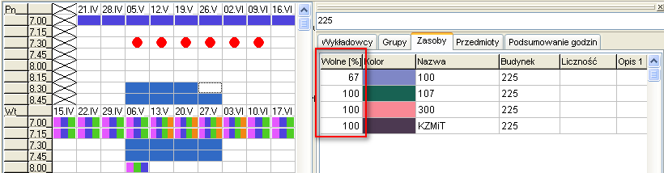

1. Aby zobaczyć szczegółowe obciążenie sal w konkretnym terminie, zaznacz tylko jedną komórkę, zawartość legendy będzie odświeżana automatycznie. Naciśnij klawisz *Spacja* aby zobaczyć listę zajęć w wybranym terminie.

# Lista zajęć- wyszukiwanie wg dowolnej frazy

W oknie wyszukiwania dodano funkcję wyszukiwania zajęć wg dowolnej frazy, np. fragmentu nazwiska wykładowcy.

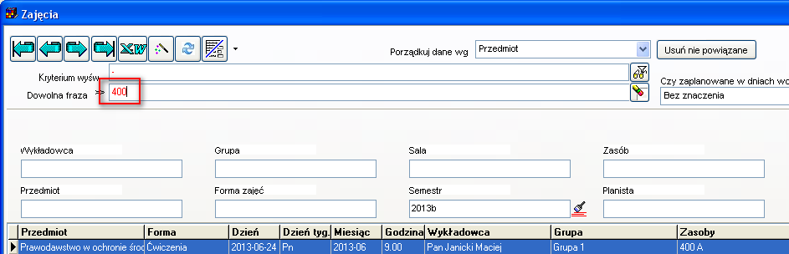

## Co dokładnie jest wyszukiwane

Tabela poniżej zawiera szczegółowe informacje jakie dane są wyszukiwane w poszukiwaniu danych w bazie danych

|  |  |
| --- | --- |
| Obiekt | Przeszukiwane atrybuty |
| Wykładowca | Skrót  Tytuł naukowy  Imię  Nazwisko  Email  Atrybuty dodatkowe o typie ciąg znaków. Chodzi o atrybuty utworzone samodzielnie, które każda Uczelnia może tworzyć wg własnych potrzeb, aby dowiedzieć się więcej zajrzyć do rozdziału Atrybuty w podręczniku użytkownika.  Nazwa jednostki organizacyjnej |
| Grupa | Nazwa  Skrót  Opis 1  Opis 2  Email  Atrybuty dodatkowe o typie ciąg znaków  Nazwa jednostki organizacyjnej |
| Zasób | Nazwa Sali i nazwa budynku lub  Nazwa zasobu  Skrót  Opis 1  Opis 2  Email  Atrybuty dodatkowe o typie ciąg znaków  Nazwa jednostki organizacyjnej |
| Przedmiot | Nazwa  Skrót  Opis 1  Opis 2  Atrybuty dodatkowe o typie ciąg znaków  Nazwa jednostki organizacyjnej |
| Zajęcie | Pola opisowe 1..4 (Info dla studentów i Info dla planistów) |

# Statystyki i Lista zajęć- lista zajęć w wybranych terminach

W nowej wersji Aplikacji dodano funkcję pozwalającą na szybkie przejrzenie zajęć, które odbywają się w wybranych terminach. Terminy (dzień, dzień i godzina lub dni i godziny) wskazujemy przez zaznaczenie ich w siatce.

Funkcja ta:

- Pozwala na szybką analizę rozkładów zajęć pod kątem występowania konfliktów;

- Przeglądanie listy zajęć, które trwają aktualnie.

Aby zobaczyć listę zajęć zaplanowanych w wybranym terminie lub terminach:

1. Zaznacz termin w siatce godzinowej



Można też zaznaczyć wiele terminów.

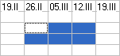

1. Naciśnij ***Spację*** lub wybierz w panelu wyszukiwania polecenie ***Lista zajęć-zaznaczone terminy*** 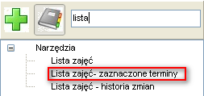. Pojawi się okno z listą zajęć. Lista wyświetlanych zajęć jest ograniczona do Terminów zaznaczonych w siatce.

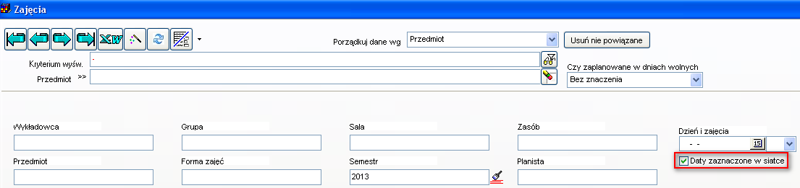

Aby zobaczyć wszystkie zajęcia (a nie tylko zaznaczone zajęcia) odznaczamy pole wyboru ***Terminy zaznaczone w siatce***

Istnieje też możliwość ręcznego wskazania dnia i godziny w celu ograniczenia listy zajęć w liście.

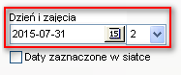

Analogiczną zmianę wprowadzono w oknie Statystyki

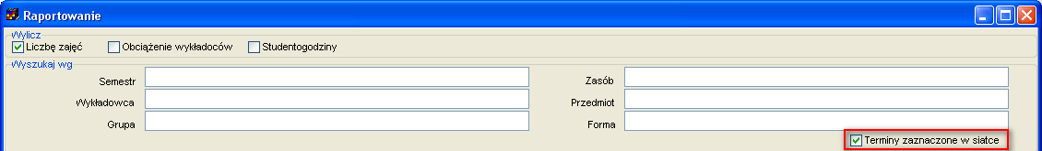

# Statystyki i Lista zajęć- miesiąc zajęcia, opisy dla zajęć

Okno Statystyk pozwala teraz na wybranie kolumn:

- miesiąc zajęcia

- opisy dla zajęć (Informacje dla studentów, informacje dla planistów itd).

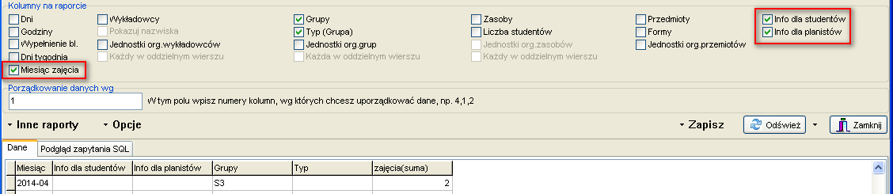

Analogiczną zmianę wprowadzono w oknie do przeglądania zajęć

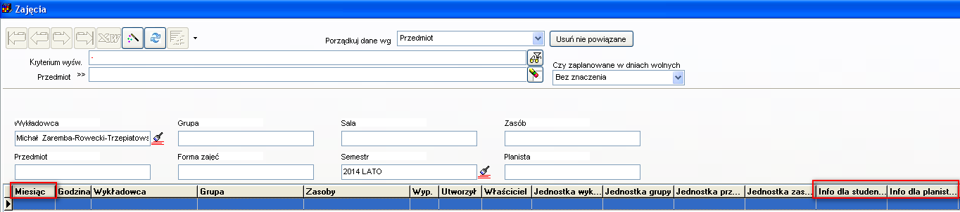

Wprowadzone zmiany mają na celu ułatwienie rozliczenia pensum oraz analizowania danych pod kątem opisów na zajęciach.

# Wyszukiwanie wolnych terminów-liczba kolizyjnych zajęć

To rozszerzenie dostępne jest dla użytkowników, którzy kupili licencję lub odświeżyli licencję po dniu 2014.07.20 lub posiadają aktywną usługę serwisową.

Czerwona kropka w siatce rozkładu wskazuje, które terminy nie są dostępne do planowania ze względu na konflikty z istniejącymi zajęciami. Symbol  oznacza, że termin jest niedostępny ze względu na konflikt z jednym zajęciem.

Teraz, dodatkowo dodano numer wewnątrz kropki, oznaczający liczbę zajęć, które powodują, że termin jest niedostępny. Oznaczenia  i , oznaczają odpowiednio dwa i trzy kolizyjne zajęcia.

W praktyce, gdy wyszukujemy wolne terminy, powinniśmy wybierać te, które nie zostały zaznaczone za pomocą kropki, a jeżeli już musimy wybierać terminy oznaczone za pomocą kropki, to wybieramy kropki o jak najniższych numerach.

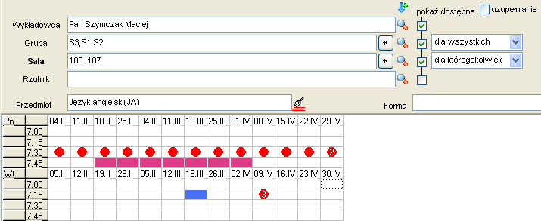

## Przeglądanie zajęć powodujących kolizję

Aby zobaczyć listę wszystkich zajęć w wybranym terminie, naciśnij klawisz *Spację*.

# Przycisk wypełnianie

To rozszerzenie dostępne jest dla użytkowników, którzy kupili licencję lub odświeżyli licencję po dniu 2014.07.20 lub posiadają aktywną usługę serwisową.

Przycisk wypełnianie w sekcji kolorowanie  służy do modyfikowania istniejących zajęć. Pozwala on na szybkie i intuicyjne dodanie do zajęć lub usunięcie z zajęć wykładowców, grup, zasobów, przedmiotu, formy prowadzenia zajęć, koloru oraz opisów dla zajęcia.

Przykładowo, w celu dodania sali dla zajęć, dla których jeszcze nie określono sal, należy wykonać następujące czynności:

1. Zaznaczamy zajęcia do zmiany



1. Wybieramy tryb kolorowania: Zasoby wszystkie, naciskamy przycisk *Wypełnianie*, a następnie wybieramy polecenie *Dodaj gdy puste*.

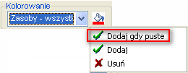

Pojawi się lista do wyboru zasobu.

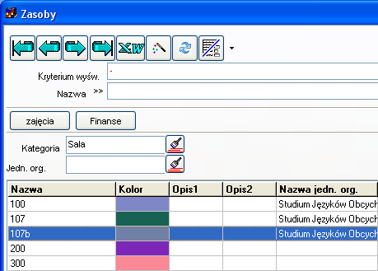

Po wybraniu zasobu zaznaczone zajęcia zostaną zmodyfikowane.

Jeżeli mimo wykonania operacji do zajęcia nie została przydzielona wybrana sala, to oznacza to, że sala w danym terminie jest już zajęta. Wówczas można wykonać ponownie czynność przydzielania sali, wybierając inną sale i tak, aż sale zostaną przydzielone do wszystkich zajęć.

Należy pamiętać, że przycisk wypełnianie zawsze funkcjonuje kontekstowo i powoduje dodanie lub usunięcie osoby, grupy lub zasobu zgodnie z wybranym trybem kolorowania rozkładu zajęć.

# Informacje dla studentów, informacje dla planistów-zmiany

To rozszerzenie dostępne jest dla użytkowników, którzy kupili licencję lub odświeżyli licencję po dniu 2014.07.20 lub posiadają aktywną usługę serwisową.

## Listy wartości

W nowej wersji Aplikacji istnieje możliwość wybrania pól opisowych dla zajęcia (Info dla studentów, info dla planistów) z listy. Aby wybrać wartość z listy, należy nacisnąć przycisk zaznaczony poniżej.

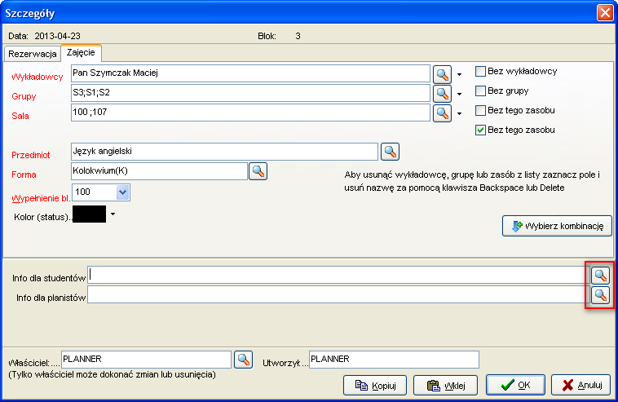

Wówczas pojawi się okno do wyboru wartości z listy.

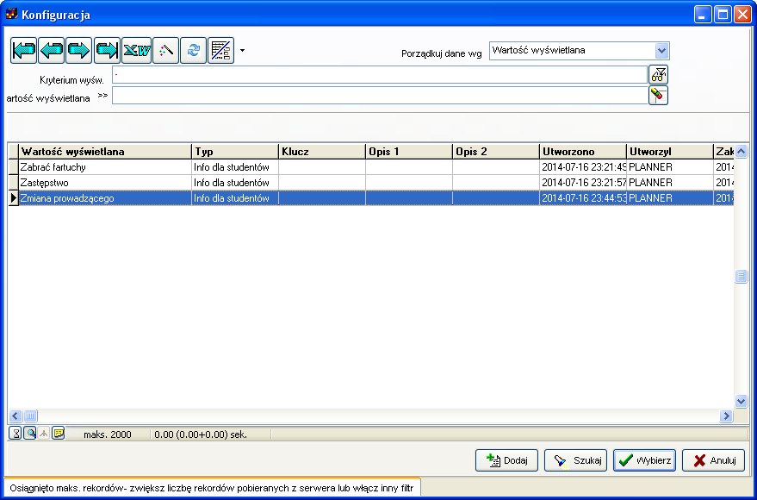

Jeżeli wartość nie istnieje, to można ją dodać.

Można wybierać więcej niż jedną wartość poprzez naciśnięcie przycisku Shift.

Można również wpisywać wartości wprost z klawiatury.

## Dodawanie i usuwanie informacji dla studentów/informacji dla planistów dla istniejących zajęć

Aby dodać informację dla studentów do istniejących zajęć należy zaznaczyć zmieniane zajęcia, a następnie wybrać z menu podręcznego funkcję ***Zmień info dla studentów/Zmień info dla planistów***.

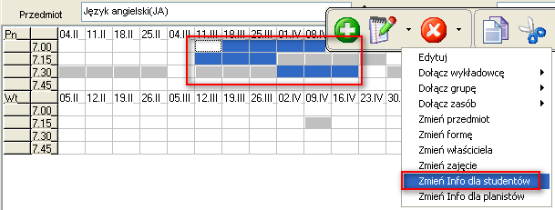

W podobny sposób możemy usuwać informacje dla studentów/planistów.

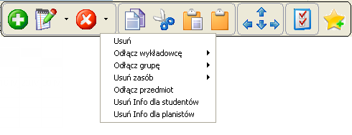

Czynność dodania lub usunięcia opisu można również wykonać za pomocą przycisku wypełnianie, pamiętając, aby włączyć odpowiedni tryb kolorowania rozkładu.

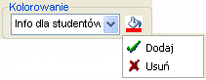

# Legenda-grupowanie danych wg info dla planistów, info dla studenta

W oknie Legenda dodano możliwość grupowania danych wg pól opisowych zajęcia (info dla planistów, info dla studentów itd.).

Celem wprowadzenia tej zmiany jest umożliwienie łatwej identyfikacji zajęć, dla których liczba zaplanowanych zajęć z jakiegoś powodu wymaga zwrócenia uwagi. Przykładowo, jeżeli zajęcia zostały zaplanowane nadmiarowo, w polu *Informacje dla Planisty* można wprowadzić adnotację ***Dodatkowe***. Rysunek poniżej przedstawia wygląd legendy po zmianie z zaznaczoną funkcją grupowania wg informacji dla planistów.

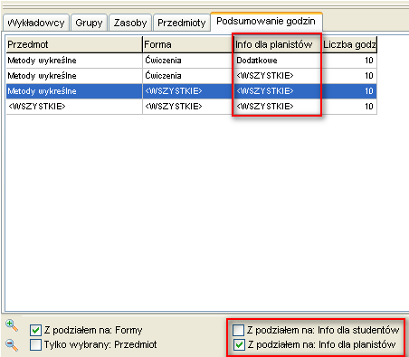

# Poprawki

## Panel wyszukiwania- poprawki

Wprowadzenie średnika w polu wyszukiwania powodowało błąd jak w załaczniku.

Problem został rozwiązany.

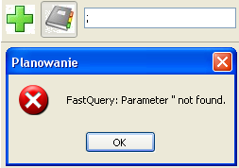

Uruchomienie polecenia Inna tabela przestawna przy wyłaczonym panelu szybkiego wyszukiwania powodowało zgłoszenie komunikatu o będzie predstawionego poniżej. Problem został rozwiązany.

